Restaurar la copia de SQL en otro servidor
Una de las ventajas que encontramos en Veeam 9.5 es la de poder restaurar una o varias de las Bases de Datos de un servidor SQL Server en otro equipo, sin necesidad de restarurar la máquina completa.
Este proceso también se utiliza para pasar una copia de una BDD a otro servidor, con el objeto de hacer pruebas.
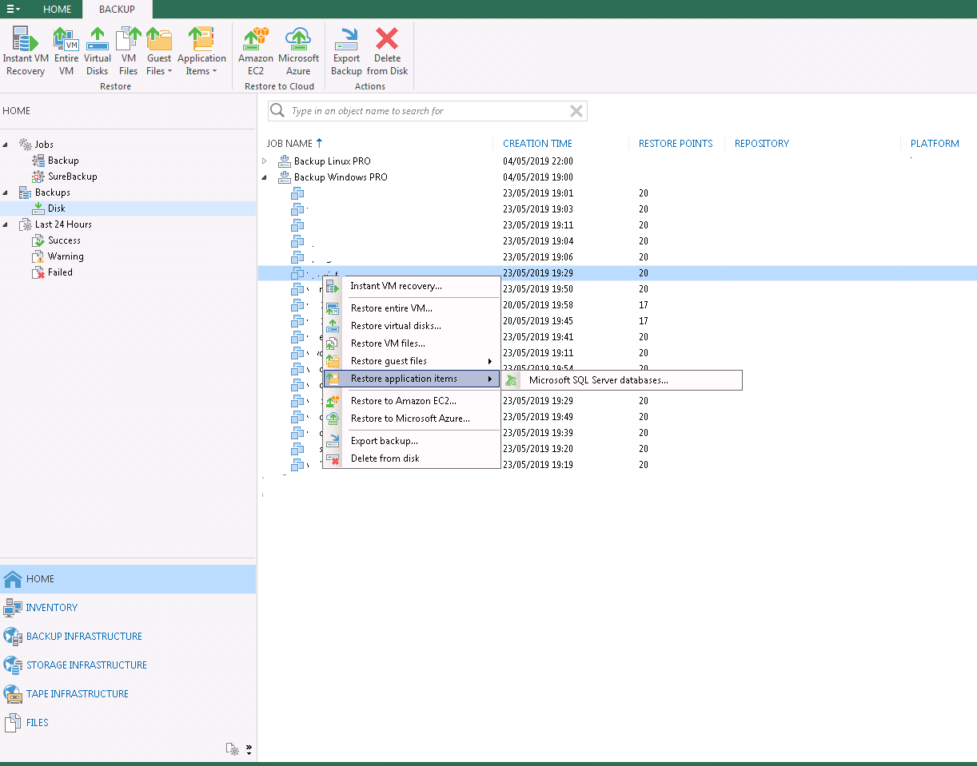
Para lanzar el asistente de restauración debemos de abrir la consola de veeam y dentro de Home→ Backup→Disk seleccionamos la máquina que tiene la copia que queremos restaurar. Sobre la máquina seleccionada pulsamos el botón derecho del ratón Restore application items→ Microsoft SQL Server Database
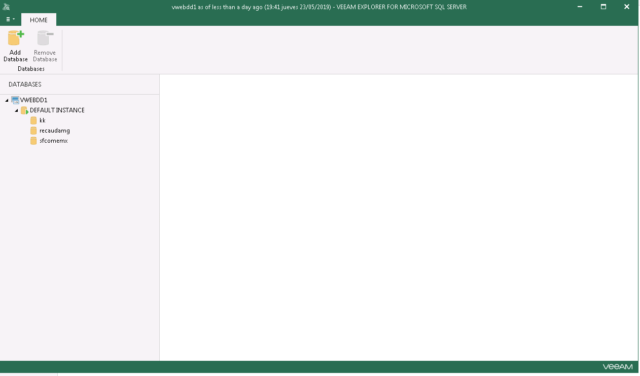
Se nos abrirá un asistente donde seleccionamos el punto de restauración que queremos utilizar, le daremos a siguiente y se procederá a abrir el asistente de VEEAM EXPLORER FOR MICROSOFT SQL SERVER
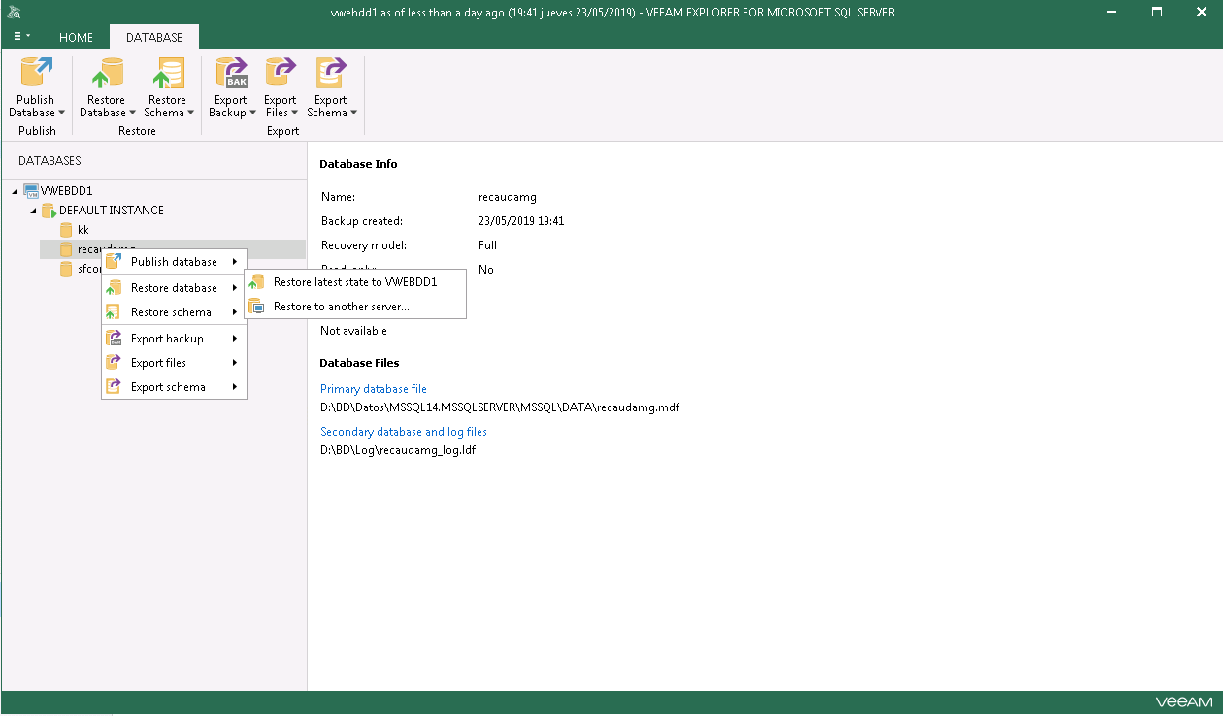
Dentro del asistente seleccionamos la Base de datos a restaurar, botón derecho del ratón restore Database → Restore to another server

Referencias
- https://learnvmware.online/wp-content/uploads/2018/02/veeam_backup_9_5_how_to_backup_restore_sql.pdf

